# Problem



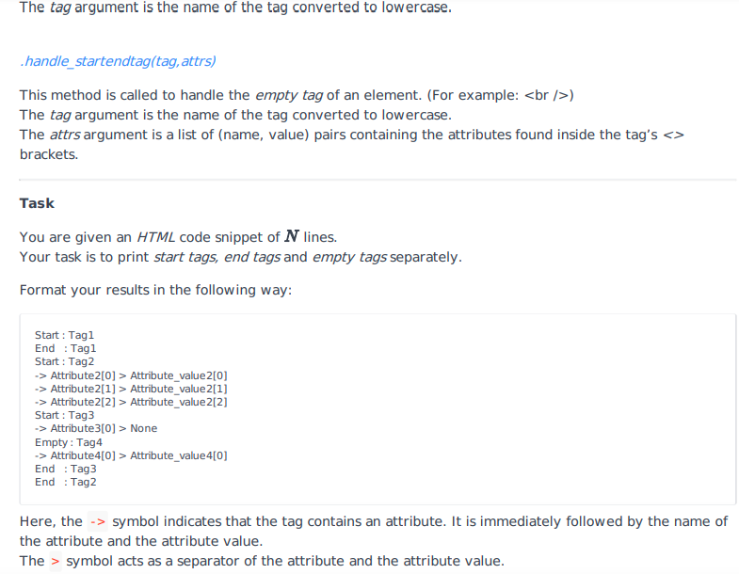

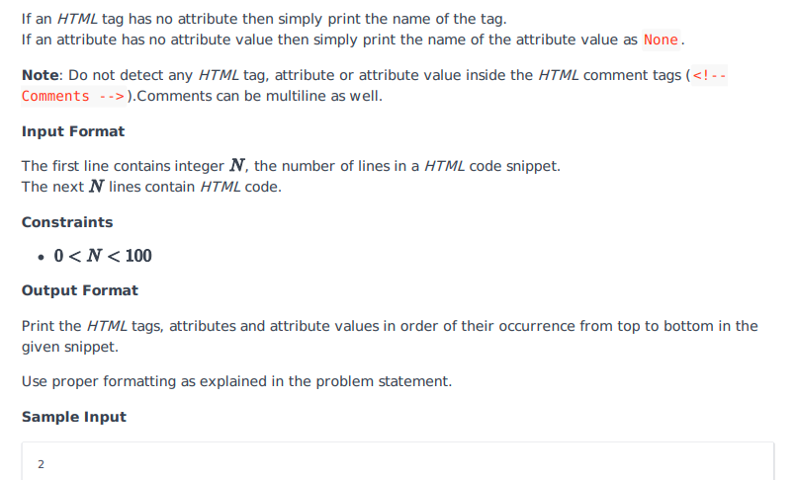

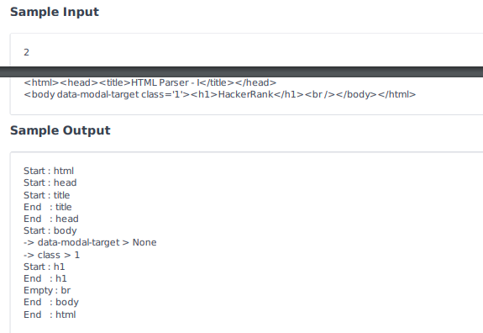

# Solution

# Enter your code here. Read input from STDIN. Print output to STDOUT

from html.parser import HTMLParser

# create a subclass and override the handler methods

class MyHTMLParser(HTMLParser):

    def handle_starttag(self, tag, attrs):

        print("Start :", tag)

        for ele in attrs:

            print ('->',ele[0],'>',ele[1])

    def handle_endtag(self, tag):

        print("End   :", tag)

    def handle_startendtag(self, tag, attrs):

        print("Empty :", tag)

        for ele in attrs:

            print ('->',ele[0],'>',ele[1])

# instantiate the parser and fed it some HTML

parser = MyHTMLParser()

for _ in range(int(input())):

    parser.feed(input())